LA MAISON DE NOS $RÊ$VES !
Quand un illustrateur rencontre
des élèves, ça donne des idées…

Découvrez l’expo de vos futures maisons à Cellieu !

Médiathèque Yvan Garrel
Mardi 10-12h/ 14-18h ●Mercredi 14-18h ●Samedi 10-12h
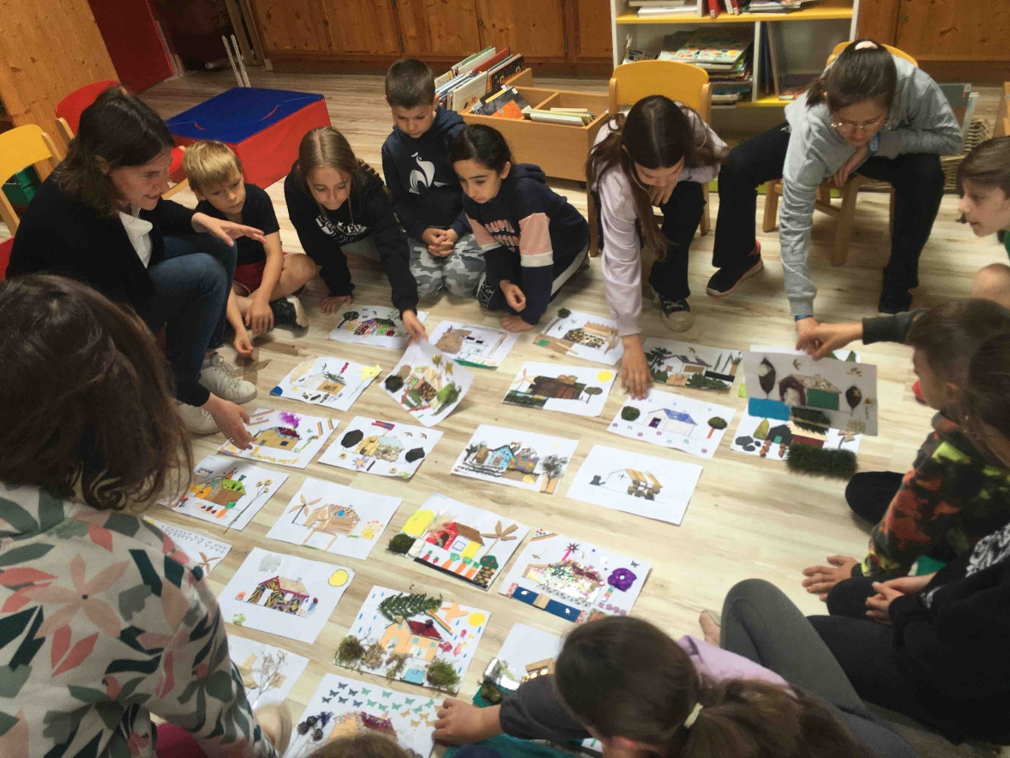

Ecole St Joseph, Ce2 et CM

Ecole Daudet, classe de CE2

